第72回日耳鼻東北地方部会連合学術講演会

秋田県地方部会長　山田武千代

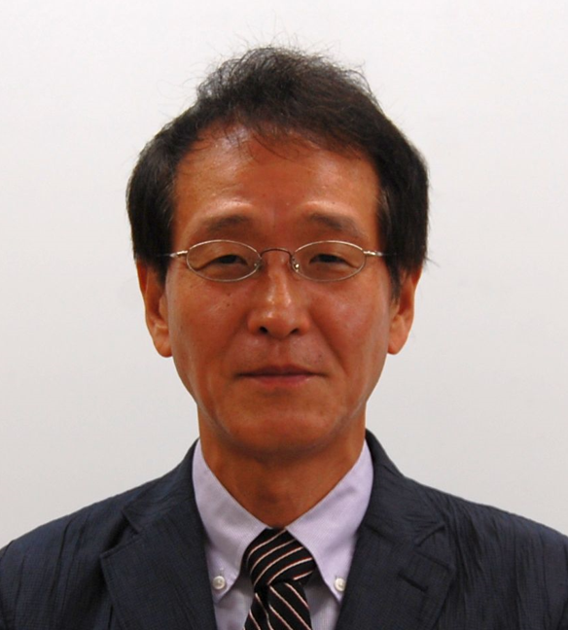

東北6県の各地方部会が順番に担当する日本耳鼻咽喉科頭頸部外科学会東北地方部会連合会学術大会で第72回を秋田県地方部会が主催させて頂きます。本学会は東北地区全体の大学病院、一般病院、クリニックなどすべての耳鼻咽喉科頭頸部外科領域の医師及び言語聴覚士などの医療従事者を含めた各地方部会の交流を目的とした伝統ある本学会です。耳科学、鼻科学、口腔咽頭科学、喉頭科学、気管食道学、頭頸部外科学、アレルギー学、小児耳鼻咽喉科学、癌治療、遺伝子診療、リハビリテーションなどの分野を包括し、意見交換、友好を深める場です。更に、今回は、日本耳鼻咽喉科頭頸部外科学会並びに東北地区の喫緊の課題である将来的専門医充足を目的に、大森孝一理事長の講演、学生・初期研修医セミナー、懇親会での勧誘ビデオ放映などを企画しています。学生、初期研修医に積極的に参加を促し、楽しい状況で専門医の魅力を全体で発信し、各地方部会に勧誘出来るよう計画しています。ご支援よろしくお願いいたします。

会期は、2024年7月13日（土）～14日（日）、会場は秋田市のにぎわい交流館AU（あう）で、秋田駅前の「エリアなかいち」にあり幅広い市民や観光客が集い、まちににぎわいをもたらす文化・交流拠点と宣伝されている会場です。周辺にはホテルが集結しており、千秋公園や久保田城跡、飲食店が集結する駅前、伝統ある川反、県庁周辺の山王エリアの真ん中に位置しています。隣接する県立美術館には藤田嗣治作の巨大壁画「秋田の行事」も是非お楽しみください。プログラム内容は、若手の登竜門で学会の醍醐味であるポスター演題と一般演題、Research Forumで、それぞれの群から最優秀演題を選考し、受賞者を懇親会で発表、表彰状と記念品をお贈りする予定です。特別講演Ⅰの美作宗太郎教授で前任の秋田大学では学生が選ぶベスト授業に輝き、秋田、青森、仙台での法医学を担当され東北エリアで中心的な役割を果たされています。特別講演IIの伊藤吏教授、特別講演IIIの志賀清人教授の記念講演は2日目の目玉です。特別講演Iは専門医共通講習・安全対策、特別講演II・IIIは共通講習になっており、補聴器相談医更新講習会もプログラムに組み込んでおり、領域講習および補聴器相談医更新講習会の単位を取得出来ます。

　「楽しみ、学んで、仲良く、そして勧誘する」機会になるように様々な企画を教室員一同で鋭意準備中です。先生方と7月に蓮の花さく秋田でお会いできることを心から楽しみにしております。多数の医師、メディカルスタッフ、そして、学生、初期研修医の皆様のご参加と盛会を何卒よろしくお願い申し上げます。皆様の益々のご健康とご発展を祈念しております。